Quelques pistes pédagogiques pour… | Elaborer des activités signifiantes pour parler, écouter, lire, écrire | Des balises pour une planification.  Document 10-
Public : lecteurs en herbe et apprentis lecteurs | 2.d. La structuration de la langue à partir de 4 albums à structure répétitive ; mise en réseaux avec d’autres récits de randonnée |  | Les différents types de structures répétitives : construction de la notion de personnages

Le document 7 (fiche 2.a. concernant la structuration de la langue) présente déjà les structures répétitives et met en évidence leur intérêt pour la compréhension de la construction narrative.
Si ce document 7 met l’accent sur les structures répétitives par accumulation, nous allons, cette fois, découvrir d’autres types de récits de randonnée :
-répétition par énumération ;
-répétition par accumulation ;
-répétition par substitution (le premier personnage chasse le second qui chasse le troisième…) ;
-répétition par suppression (un groupe de personnages qui perd ses éléments un à un) ;
-répétition par emboîtement (structure gigogne).

Intérêt pédagogique | Pour comprendre un texte, la notion de récit est la première à maîtriser. L’intérêt d’un récit tient souvent à la façon subtile dont s’enchaînent les événements. Certaines structures de récit sont ainsi très complexes à saisir par les enfants.  Pour débuter une réflexion sur le récit, les récits dits « de randonnée » sont particulièrement intéressants : il n’y a réellement que deux épisodes enchaînés, le début et la fin et le reste de l’histoire « tourne » autour de certains personnages.  Dans ce cadre, la notion de personnage est centrale et se construit au fil des découvertes.
Sujet | Découverte de récits construits sur le mode de « la randonnée » : la répétition par juxtaposition (rencontres successives d’un personnage avec un second, un troisième…) et par accumulation (un personnage, puis un autre et encore un autre au fil du récit).
Objectifs | -Reconnaître un récit par accumulation d’un récit par juxtaposition.  -Appréhender la structure par randonnée : comprendre le concept de récit répétitif avec accumulation ou juxtaposition et interpréter la fin du récit en fonction de l’ordre d’arrivée des personnages dans le récit.  -Avec les apprentis lecteurs, on peut aborder les autres types de récits en randonnée : substitution, suppression et emboîtement.
Consignes / tâches | -Lire les 4 albums mis à disposition.  -Associer chaque personnage au récit (en utilisant les copies des couvertures d’albums et les vignettes des personnages) ; remettre les personnages dans l’ordre du récit.  -Après observation, classer les récits selon qu’ils soient construits par accumulation ou juxtaposition.  -Relever en quoi le dernier personnage (rencontré ou s’ajoutant) permet la situation finale.  Exemples :  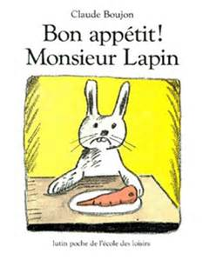Claude Boujon fait arriver le renard en dernier lieu car c’est lui qui croquera les oreilles du lapin, ramenant celui-ci devant son assiette de carottes.  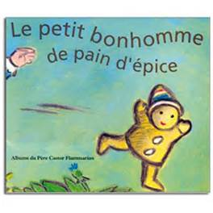De même, dans l’histoire du Petit bonhomme de pain d’épice, c’est le renard qui met fin à la course effrénée du personnage principal.  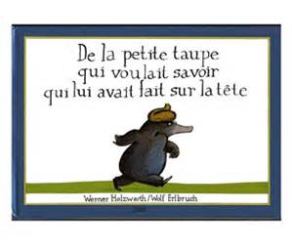Werner Holzwarth nous raconte la quête de la petite taupe qui souhaite savoir qui lui a fait sur la tête. Son parcours s’achève au moment où elle trouve le coupable : le chien !
Matériel | -Les quatre albums.  -Les copies des couvertures des livres ainsi que les vignettes des différents personnages.  -D’autres albums construits selon les mêmes procédés de répétition mais aussi des albums présentant des récits de randonnée par substitution, suppression et emboîtement.

Albums utilisés :
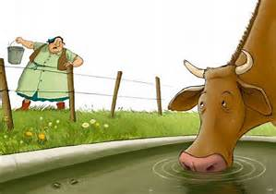
1 2 3 4

- Claude Boujon. Bon appétit ! Monsieur Lapin. Éd. École des loisirs.
- M.&Y. Lefrançois. Cochon, rentre à la maison ! Éd. du Bastberg.
- A. Fronsacq. Le petit bonhomme de pain d’épice. Éd. Père Castor.
- W. Holzwarth & W. Erlbruch. De la petite taupe qui voulait savoir qui lui avait fait sur la tête. Éd. Milan.

Associer les personnages aux différentes histoires…
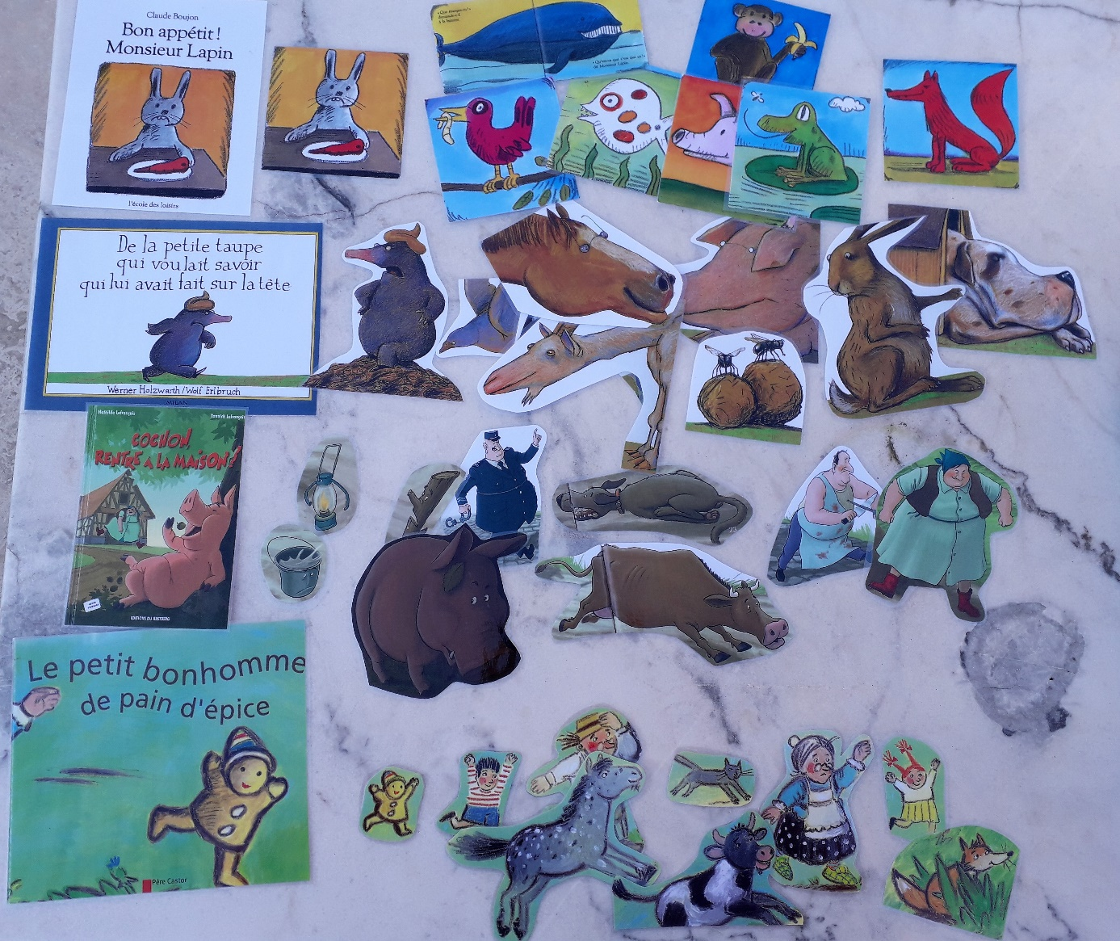
Classement des quatre livres :
Répétition par juxtaposition | Répétition par accumulation
 | 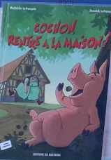
-Juxtaposition : un personnage principal (taupe / lapin) fait des rencontres successives avec d’autres personnages (l’un, ensuite le second, puis le 3ème, …). Au départ, pour chacun des personnages, il y a une quête :
-savoir qui lui a fait sur la tête pour la taupe ;
-trouver autre chose à manger que des carottes pour le lapin.
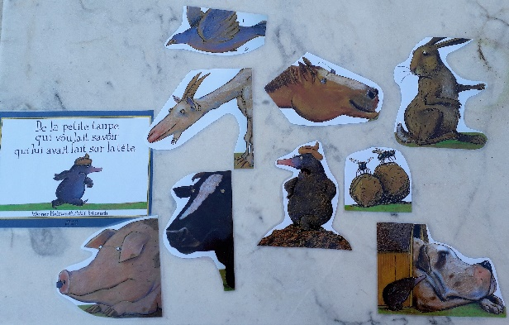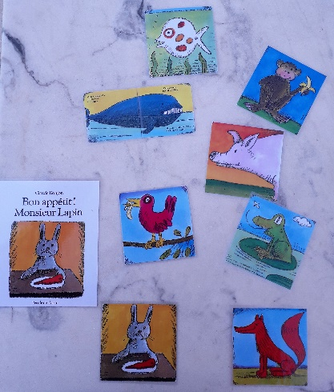
-Accumulation : au fil des pages, nous observons l’addition de personnages qui restent tous jusqu’à la chute de l’histoire.

Autres titres basés sur le principe de randonnée…
Types de randonnée | Quelques titres d’albums
-Juxtaposition | 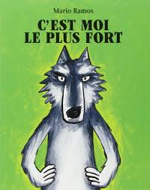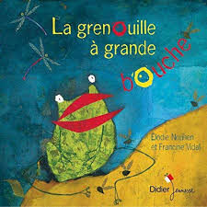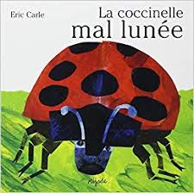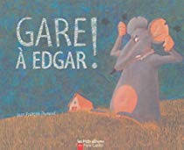
-Accumulation | 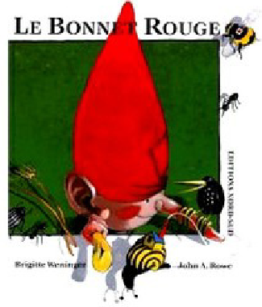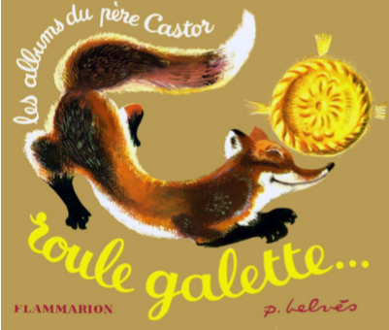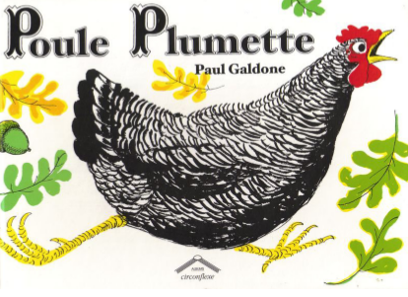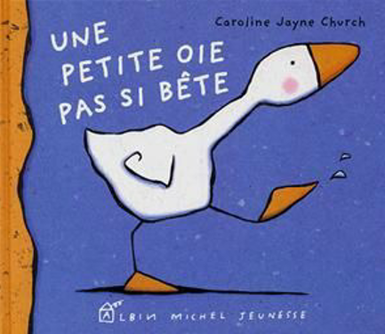
-Substitution ou remplacement | 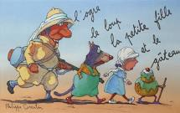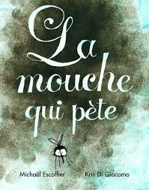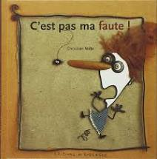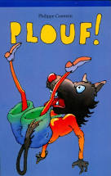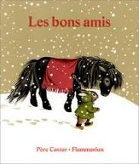
-Suppression | 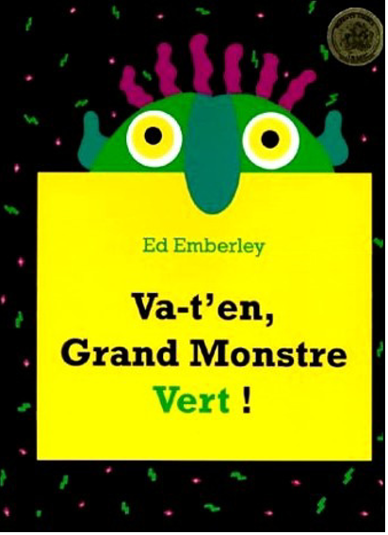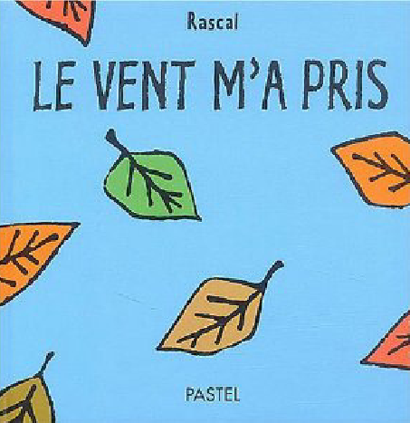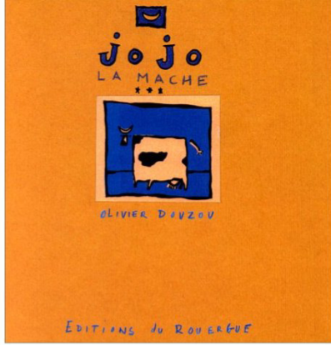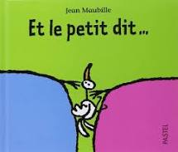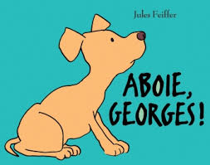
-Emboîtement | 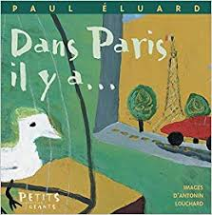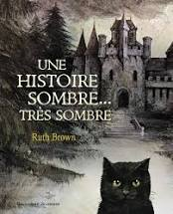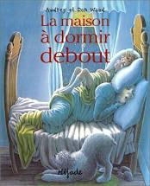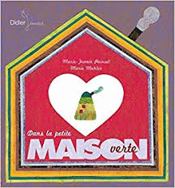
Pour aller plus loin…
À partir des contes en randonnée…
-Autour des contes en randonnée : les différents types de répétition :
file:///C:/Users/Utilisateur/Documents/Littérature%20jeunesse/LA_LITTERATURE_AU_C1.pdf
-Classification des contes :
http://loleran.free.fr/seqPDF/CJ_typo_contes_et_randonnee.pdf
-Les contes par emboîtement et désemboîtement :
https://www.conte-moi.net/sites/default/files/pdf/theme/emboitements-et-desemboitements.pdf
-Un dossier pédagogique : des albums à structure répétitive pour produire de l’écrit-
http://www.ac-grenoble.fr/ien.paysderomans/wordpress/wp-content/uploads/2016/12/albums_a_structure_repetitive_pour_le_cycle_2.pdf
-Des références de livres basés sur une structure répétitive :
http://www.ac-grenoble.fr/savoie/pedagogie/docs_pedas/c1_albums_reseaux/c1_albums_reseaux_0712.pdf
-Les contes de randonnée :
https://www.ac-caen.fr/dsden50/circo/avranches/IMG/pdf/Le_conte_randonnee_Analyse_Pascal_Quere.pdf
-Article : contes randonnées et albums pour enfants :
http://www.litteraturedejeunesse.cfwb.be/index.php?eID=tx_nawsecuredl&u=0&g=0&hash=c6ab2dddc2914fa6f73a9083e167a63c77b583fa&file=fileadmin/sites/lj/upload/lj_super_editor/lj_editor/documents/Selections/sur_la_route/Sur_la_route_contes_randonnees.pdf
-Bibliographie de contes de randonnées (Genève) :
https://edu.ge.ch/sem/system/files/ressources/telecharger/randonnees_-_mise_a_jour_2015_2.pdf

À partir des quatre albums sélectionnés…
-Claude Boujon. Bon appétit ! Monsieur Lapin. Éd. École des loisirs.
-Analyse du livre :
http://www.ien-lannion-nord-paimpol.ac-rennes.fr/pedagogie/langue/ouvrages/L1_ana_lapin.htm
-Analyse et exploration du livre :
http://www2.ac-lyon.fr/etab/ien/ain/bourg2/IMG/pdf/bon_appetit.pdf

-M.&Y. Lefrançois. Cochon, rentre à la maison ! Éd. du Bastberg.
-Une vidéo d’un kamishibaï à partir de l’album :
https://www.youtube.com/watch?v=JQprpXR9S9Q

-A. Fronsacq. Le petit bonhomme de pain d’épice. Éd. Père Castor.
-Analyse de l’ouvrage et mise en réseaux :
http://www.ac-grenoble.fr/ecole/74/maternelle74/IMG/article_PDF/Le-petit-bonhomme-de-pain-d-pice_a34.pdf
-Un dessin animé de l’histoire :
https://www.youtube.com/watch?v=OxA1rm5iGfc

-W. Holzwarth & W. Erlbruch. De la petite taupe qui voulait savoir qui lui avait fait sur la tête. Éd. Milan.
-Analyse du livre :
aeeje.eklablog.com/analyse-du-livre-de-la-petite-taupe-qui-voulait-qui-lui-avait-fait-sur-a118329400
-Une vidéo de lecture de l’album :
https://www.youtube.com/watch?v=DhLTwhAKqVM

